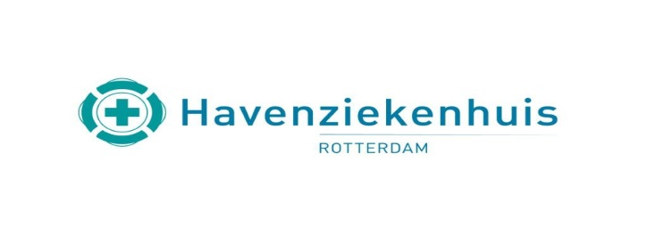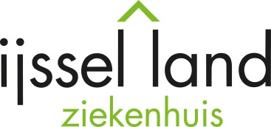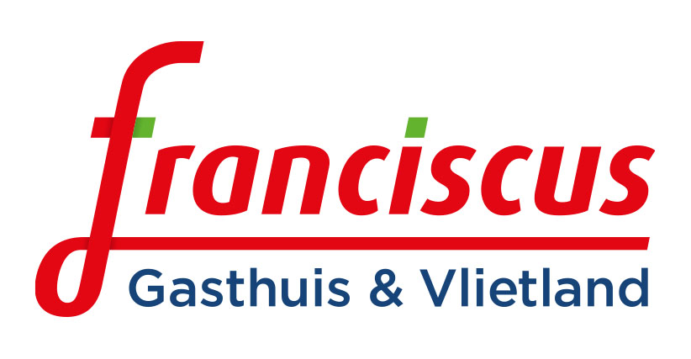

**PROGRAMMA REGIONALE URO-ONCOLOGIE NASCHOLING**

Deze bijeenkomst is mogelijk gemaakt in samenwerking met Sanofi Genzyme.

Datum: **Woensdag 11 oktober 2017**

Ontvangst: **18.00 uur**

Plaats: **De Maaskamer, Westerkade 27, 3016 CM Rotterdam**

**Programma**

18.00 uur Ontvangst en registratie

*Broodjesbuffet*

18.10 uur De regionale nascholing wordt voorafgegaan door de huishoudelijke

agendapunten:

1. *Organisatorisch*

*2. Wetenschappelijke projecten*

De nascholing bestaat uit 2 delen: 3 wetenschappelijke presentaties en een wrap-up

18.30 uur 1. Impact van bewegen ten tijde van behandeling ivm prostaatkanker

*A. van der Poel, coördinerend en palliatief oncologieverpleegkundige Franciscus Gasthuis*

19:15 uur 2. Optimale zorg vroeg stadium testiscarcinoom

*Dr. N. van Casteren, uroloog IJsselland ziekenhuis*

20.00 uur 3. Immunomodulerende middelen bij nierkanker

*Dr. A.P. Hamberg, internist-oncoloog Franciscus Gasthuis*

20.45 uur Wrap up medisch inhoudelijke presentaties

21.00 uur Afsluiting

Voor deze avond wordt accreditatie aangevraagd.

De door Sanofi Genzyme geboden gastvrijheidskosten van deze bijeenkomst bedragen ca. € 18,-